全年负荷计算报告书
某社区服务中心
设计编号：2025-11

工程地点 | ： | 广东-东莞
建设单位 | ： | A建设单位
设计单位 | ： | B设计院
设计人 | ：
校对人 | ：
审定人 | ：
报告日期 | : | 2025年11月30日

采用软件 | : 暖通负荷BECH2025 | 
软件版本 | : 20250101(SP1)
正版授权码 | : SP57932059
研发单位 | : 北京绿建软件股份有限公司

目 录

1 建筑概况 1
2 气象数据 1
2.1 气象地点 1
2.2 逐日干球温度表 1
2.3 逐月辐照量表 2
2.4 峰值工况 2
3 软件介绍 2
4 围护结构 2
4.1 屋顶构造 2
4.2 外墙构造 3
4.3 门构造 3
4.4 窗构造 3
5 房间类型 3
5.1 房间参数表 3
5.2 作息时间表 4
6 系统设置 4
6.1 系统划分 4
6.2 运行时间表 4
7 计算结果 4
7.1 模拟周期 4
7.2 全年冷暖需求 4
7.3 负荷分项统计 5
7.4 逐月负荷表 6
8 附录 8

建筑概况
地理位置 | 北京-北京
气候分区 | 夏热冬暖B区
北纬 | 23.02
东经 | 113.45
建筑名称 | 某社区服务中心
建筑类型 | 公共建筑
计算建筑面积 | 地上 2880.00㎡ | 地下 0.00 ㎡
建筑高度 | 地上 7.20 m | 地下0.00 m
建筑层数 | 地上 2 | 地下 0
北向角度 | 90°

气象数据

气象地点
广东-广州, 《建筑节能气象参数标准》JGJ346-2014

逐日干球温度表
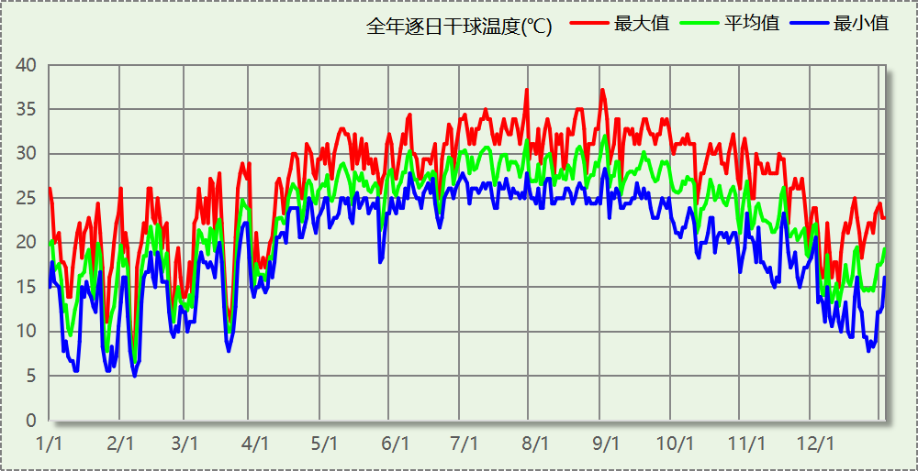

逐月辐照量表
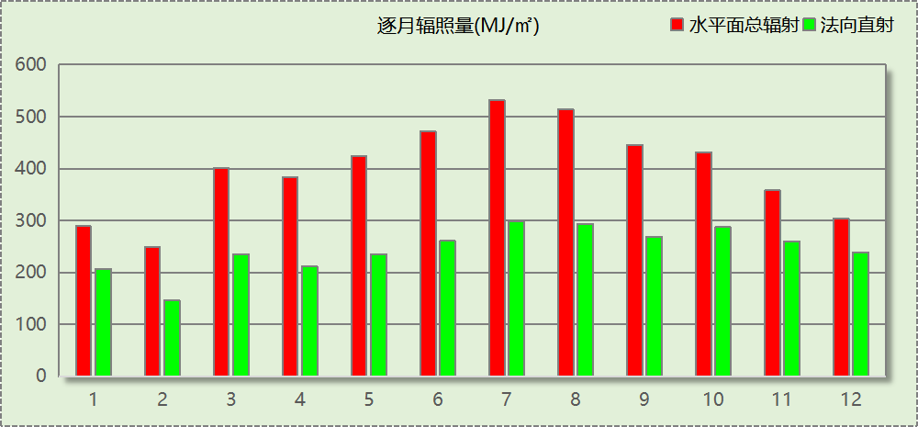

峰值工况
气象数据 | 时刻 | 干球温度(℃) | 湿球温度(℃) | 含湿量(g/kg) | 焓值(kj/kg)
最热 | 07月27日16时 | 37.2 | 27.2 | 19.3 | 87.0
最冷 | 02月06日05时 | 5.0 | 4.4 | 5.0 | 17.6

软件介绍
本报告采用的软件为绿建暖通负荷BECH2025通负荷BECH2018，该软件紧密结合暖通和节能设计规范、可根据项目实际情况建立建筑热工模型，并可对围护结构材料、房间内扰发热、作息时间表、热回收方式等参数进行设置。
软件包含全国各地典型气象年数据，内置DOE2.1E内核，对于建筑的逐时负荷进行动态模拟，既可以模拟8760小时理想负荷，也可以根据设定好的采暖期/空调期进行逐时模拟。
软件还支持分析全年建筑能耗的来源构成，依据日射得热、新风负荷、围护传热和内扰得热进行归类分项，生成设计建筑全年负荷计算报告书，提供详实的数据和多样的图表，为设计师在设备选型、制定运行策略等方面提供参考和帮助。

围护结构

屋顶构造

屋顶构造一
材料名称  （由上到下） | 厚度δ | 导热系数λ | 蓄热系数S | 修正  系数 | 热阻R | 热惰性  指标
材料名称  （由上到下） | (mm) | W/(m.K) | W/(㎡.K) | α | (㎡K)/W | D=R*S
碎石、卵石混凝土(ρ=2300) | 40 | 1.510 | 15.360 | 1.00 | 0.026 | 0.407
挤塑聚苯板(ρ=25-32) | 20 | 0.030 | 0.320 | 1.20 | 0.556 | 0.213
水泥砂浆 | 20 | 0.930 | 11.370 | 1.00 | 0.022 | 0.245
加气混凝土、泡沫混凝土(ρ=700) | 80 | 0.220 | 3.590 | 1.00 | 0.364 | 1.305
钢筋混凝土 | 120 | 1.740 | 17.200 | 1.00 | 0.069 | 1.186
石灰砂浆 | 20 | 0.810 | 10.070 | 1.00 | 0.025 | 0.249
各层之和∑ | 300 | － | － | － | 1.061 | 3.605
传热系数K=1/(0.15+∑R) | 0.83

外墙构造

外墙构造一
材料名称  （由外到内） | 厚度δ | 导热系数λ | 蓄热系数S | 修正  系数 | 热阻R | 热惰性  指标
材料名称  （由外到内） | (mm) | W/(m.K) | W/(㎡.K) | α | (㎡K)/W | D=R*S
水泥砂浆 | 20 | 0.930 | 11.370 | 1.00 | 0.022 | 0.245
挤塑聚苯板(ρ=25-32) | 20 | 0.030 | 0.320 | 1.20 | 0.556 | 0.213
水泥砂浆 | 20 | 0.930 | 11.370 | 1.00 | 0.022 | 0.245
钢筋混凝土 | 200 | 1.740 | 17.200 | 1.00 | 0.115 | 1.977
石灰砂浆 | 20 | 0.810 | 10.070 | 1.00 | 0.025 | 0.249
各层之和∑ | 280 | － | － | － | 0.738 | 2.928
传热系数K=1/(0.15+∑R) | 1.13

门构造
序号 | 构造名称 | 传热系数 | 备注
1 | 保温门（多功能门） | 1.972

窗构造
序号 | 构造名称 | 传热系数 | 窗遮阳系数 | 可见光透射比 | 备注
1 | 12A钢铝单框双玻窗（平均） | 3.900 | 0.750 | 0.800 | 来源《民用建筑热工设计规范》
2 | 12A钢铝单框双玻窗（平均） | 3.900 | 0.750 | 0.870 | 来源《民用建筑热工设计规范》

房间类型

房间参数表
房间类型 | 空调温度  ℃ | 供暖温度  ℃ | 新风量 | 人员密度 | 照明功率  密度 | 电器设备  功率
卫生间 | 26 | 20 | 30(m^3/h.人) | 8(m^2/人) | 8(W/m^2) | 15(W/m^2)
卫生间 | 28 | 18 | 20(m^3/h.人) | 20(m^2/人) | 5(W/m^2) | 15(W/m^2)
多媒体区 | 26 | 20 | 30(m^3/h.人) | 2.5(m^2/人) | 13.5(W/m^2) | 15(W/m^2)
大厅 | 26 | 20 | 30(m^3/h.人) | 8(m^2/人) | 9(W/m^2) | 15(W/m^2)
展览馆 | 26 | 20 | 30(m^3/h.人) | 8(m^2/人) | 9(W/m^2) | 15(W/m^2)
文印间 | 27 | 18 | 0(m^3/h.人) | 20(m^2/人) | 8(W/m^2) | 15(W/m^2)
普通办公室 | 26 | 20 | 30(m^3/h.人) | 8(m^2/人) | 8(W/m^2) | 15(W/m^2)
阅览室 | 26 | 20 | 30(m^3/h.人) | 8(m^2/人) | 8(W/m^2) | 15(W/m^2)
高档办公室 | 26 | 20 | 30(m^3/h.人) | 8(m^2/人) | 13.5(W/m^2) | 15(W/m^2)

作息时间表
详见附录

系统设置

系统划分
系统编号 | 热回收  类型 | 启动  条件 | 回收  效率 | 排风  比例 | 面积(m2) | 包含的房间
sys | 无 | -- | -- | -- | 1822.71 | 所有房间

运行时间表
详见附录

计算结果

模拟周期
全年8760小时模拟

全年冷暖需求
系统名称\负荷 | 供暖需求  (kWh) | 供暖指标  kWh/(㎡·a) | 供冷需求  (kWh) | 供冷指标  kWh/(㎡·a)
建筑总计 | 1814 | 1.55 | 289835 | 247.17
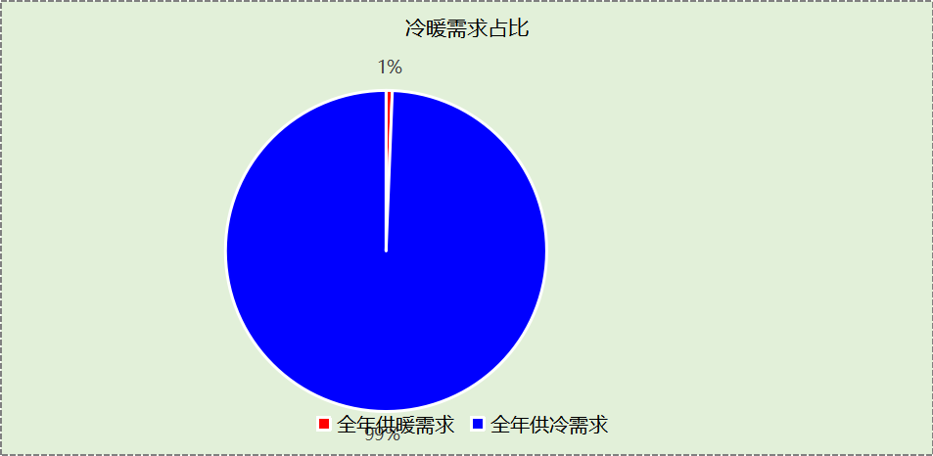

负荷分项统计
分类 | 围护传热 | 室内得热 | 窗日射 | 不利  新风/渗透 | 有利  新风/渗透 | 热回收 | 合计
供暖(kWh/㎡) | -2.83 | 2.64 | 0.68 | -2.04 | — | 0.00 | -1.55
供冷(kWh/㎡) | 58.92 | 82.32 | 25.62 | 82.65 | -2.33 | 0.00 | 247.17
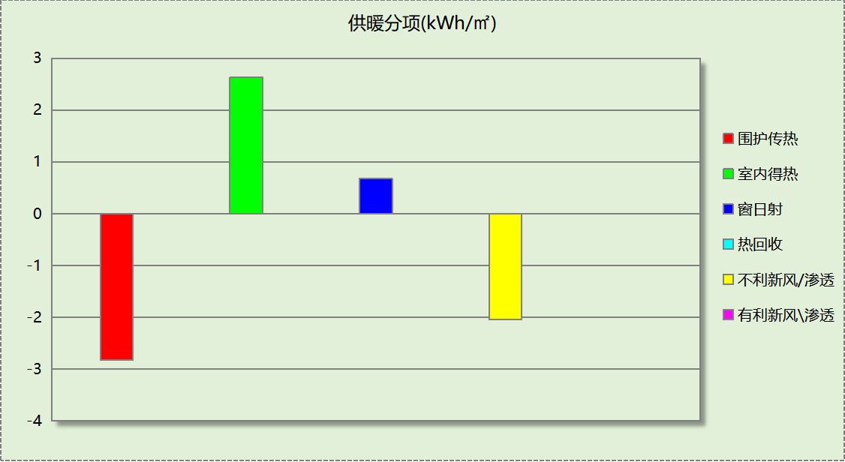
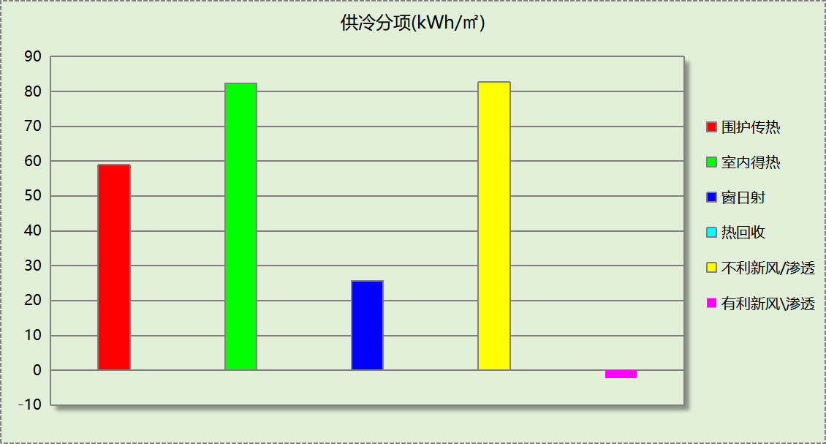

逐月负荷表
月份 | 供暖(kWh) | 供冷(kWh) | 热负荷  峰值(kW) | 热负荷  峰值时刻 | 冷负荷  峰值(kW) | 冷负荷  峰值时刻
1月 | 938 | 743 | 79.695 | 1月28日7时 | 32.113 | 1月4日15时
2月 | 739 | 1318 | 53.585 | 2月7日7时 | 66.782 | 2月20日15时
3月 | 69 | 11510 | 24.168 | 3月4日7时 | 135.224 | 3月28日15时
4月 | 0 | 22737 | 0.000 | -- | 167.610 | 4月30日8时
5月 | 0 | 38858 | 0.000 | -- | 199.386 | 5月20日13时
6月 | 0 | 36634 | 0.000 | -- | 231.530 | 6月24日8时
7月 | 0 | 51161 | 0.000 | -- | 264.090 | 7月1日9时
8月 | 0 | 46317 | 0.000 | -- | 239.689 | 8月5日10时
9月 | 0 | 39590 | 0.000 | -- | 238.831 | 9月16日9时
10月 | 0 | 25282 | 0.000 | -- | 192.942 | 10月7日9时
11月 | 0 | 14977 | 0.000 | -- | 127.592 | 11月1日15时
12月 | 69 | 707 | 17.539 | 12月23日7时 | 44.916 | 12月31日15时
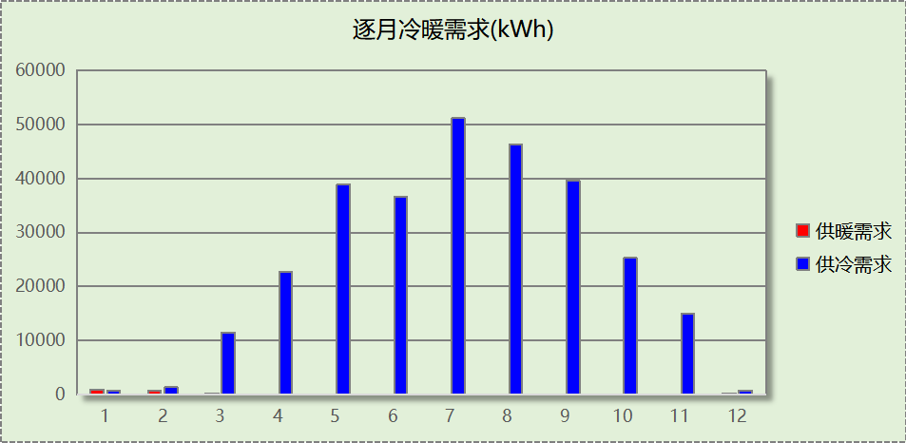
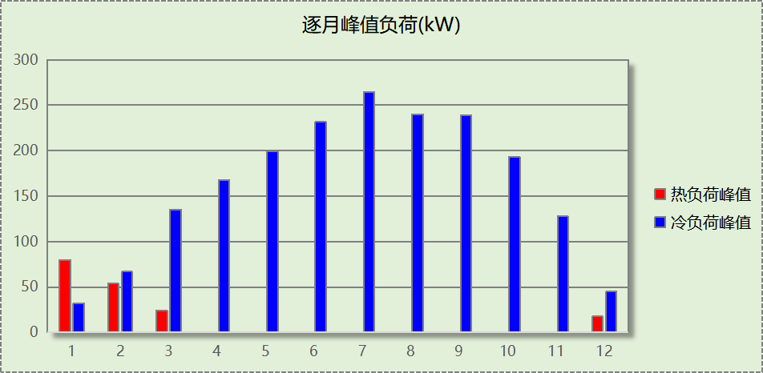

附录
工作日/节假日人员逐时在室率(%)

房间类型 | 1 | 2 | 3 | 4 | 5 | 6 | 7 | 8 | 9 | 10 | 11 | 12 | 13 | 14 | 15 | 16 | 17 | 18 | 19 | 20 | 21 | 22 | 23 | 24
卫生间 | 0 | 0 | 0 | 0 | 0 | 0 | 10 | 50 | 100 | 100 | 100 | 30 | 100 | 100 | 100 | 100 | 50 | 20 | 10 | 0 | 0 | 0 | 0 | 0
卫生间 | 0 | 0 | 0 | 0 | 0 | 0 | 0 | 20 | 45 | 0 | 0 | 0 | 0 | 0 | 0 | 0 | 0 | 0 | 0 | 0 | 0 | 0 | 0 | 0
卫生间 | 0 | 0 | 0 | 0 | 0 | 0 | 10 | 50 | 100 | 100 | 100 | 30 | 100 | 100 | 100 | 100 | 50 | 20 | 10 | 0 | 0 | 0 | 0 | 0
卫生间 | 0 | 0 | 0 | 0 | 0 | 0 | 0 | 20 | 45 | 0 | 0 | 0 | 0 | 0 | 0 | 0 | 0 | 0 | 0 | 0 | 0 | 0 | 0 | 0
多媒体区 | 0 | 0 | 0 | 0 | 0 | 0 | 10 | 50 | 100 | 100 | 100 | 30 | 100 | 100 | 100 | 100 | 50 | 20 | 10 | 0 | 0 | 0 | 0 | 0
多媒体区 | 0 | 0 | 0 | 0 | 0 | 0 | 0 | 20 | 45 | 0 | 0 | 0 | 0 | 0 | 0 | 0 | 0 | 0 | 0 | 0 | 0 | 0 | 0 | 0
大厅 | 0 | 0 | 0 | 0 | 0 | 0 | 10 | 50 | 100 | 100 | 100 | 30 | 100 | 100 | 100 | 100 | 50 | 20 | 10 | 0 | 0 | 0 | 0 | 0
大厅 | 0 | 0 | 0 | 0 | 0 | 0 | 0 | 20 | 45 | 0 | 0 | 0 | 0 | 0 | 0 | 0 | 0 | 0 | 0 | 0 | 0 | 0 | 0 | 0
展览馆 | 0 | 0 | 0 | 0 | 0 | 0 | 10 | 50 | 100 | 100 | 100 | 30 | 100 | 100 | 100 | 100 | 50 | 20 | 10 | 0 | 0 | 0 | 0 | 0
展览馆 | 0 | 0 | 0 | 0 | 0 | 0 | 0 | 20 | 45 | 0 | 0 | 0 | 0 | 0 | 0 | 0 | 0 | 0 | 0 | 0 | 0 | 0 | 0 | 0
文印间 | 0 | 0 | 0 | 0 | 0 | 0 | 10 | 50 | 100 | 100 | 100 | 30 | 100 | 100 | 100 | 100 | 50 | 20 | 10 | 0 | 0 | 0 | 0 | 0
文印间 | 0 | 0 | 0 | 0 | 0 | 0 | 0 | 20 | 45 | 0 | 0 | 0 | 0 | 0 | 0 | 0 | 0 | 0 | 0 | 0 | 0 | 0 | 0 | 0
普通办公室 | 0 | 0 | 0 | 0 | 0 | 0 | 10 | 50 | 100 | 100 | 100 | 30 | 100 | 100 | 100 | 100 | 50 | 20 | 10 | 0 | 0 | 0 | 0 | 0
普通办公室 | 0 | 0 | 0 | 0 | 0 | 0 | 0 | 20 | 45 | 0 | 0 | 0 | 0 | 0 | 0 | 0 | 0 | 0 | 0 | 0 | 0 | 0 | 0 | 0
阅览室 | 0 | 0 | 0 | 0 | 0 | 0 | 10 | 50 | 100 | 100 | 100 | 30 | 100 | 100 | 100 | 100 | 50 | 20 | 10 | 0 | 0 | 0 | 0 | 0
阅览室 | 0 | 0 | 0 | 0 | 0 | 0 | 0 | 20 | 45 | 0 | 0 | 0 | 0 | 0 | 0 | 0 | 0 | 0 | 0 | 0 | 0 | 0 | 0 | 0
高档办公室 | 0 | 0 | 0 | 0 | 0 | 0 | 10 | 50 | 100 | 100 | 100 | 30 | 100 | 100 | 100 | 100 | 50 | 20 | 10 | 0 | 0 | 0 | 0 | 0
高档办公室 | 0 | 0 | 0 | 0 | 0 | 0 | 0 | 20 | 45 | 0 | 0 | 0 | 0 | 0 | 0 | 0 | 0 | 0 | 0 | 0 | 0 | 0 | 0 | 0
注：上行：工作日；下行：节假日

工作日/节假日照明开关时间表(%)

房间类型 | 1 | 2 | 3 | 4 | 5 | 6 | 7 | 8 | 9 | 10 | 11 | 12 | 13 | 14 | 15 | 16 | 17 | 18 | 19 | 20 | 21 | 22 | 23 | 24
卫生间 | 10 | 10 | 10 | 10 | 10 | 10 | 10 | 36 | 62 | 56 | 54 | 43 | 53 | 55 | 58 | 67 | 40 | 18 | 10 | 10 | 10 | 10 | 10 | 10
卫生间 | 0 | 0 | 0 | 0 | 0 | 0 | 0 | 0 | 0 | 0 | 0 | 0 | 0 | 0 | 0 | 0 | 0 | 0 | 0 | 0 | 0 | 0 | 0 | 0
卫生间 | 10 | 10 | 10 | 10 | 10 | 10 | 10 | 36 | 62 | 56 | 54 | 43 | 53 | 55 | 58 | 67 | 40 | 18 | 10 | 10 | 10 | 10 | 10 | 10
卫生间 | 0 | 0 | 0 | 0 | 0 | 0 | 0 | 0 | 0 | 0 | 0 | 0 | 0 | 0 | 0 | 0 | 0 | 0 | 0 | 0 | 0 | 0 | 0 | 0
多媒体区 | 10 | 10 | 10 | 10 | 10 | 10 | 10 | 36 | 62 | 56 | 54 | 43 | 53 | 55 | 58 | 67 | 40 | 18 | 10 | 10 | 10 | 10 | 10 | 10
多媒体区 | 0 | 0 | 0 | 0 | 0 | 0 | 0 | 0 | 0 | 0 | 0 | 0 | 0 | 0 | 0 | 0 | 0 | 0 | 0 | 0 | 0 | 0 | 0 | 0
大厅 | 10 | 10 | 10 | 10 | 10 | 10 | 10 | 36 | 62 | 56 | 54 | 43 | 53 | 55 | 58 | 67 | 40 | 18 | 10 | 10 | 10 | 10 | 10 | 10
大厅 | 0 | 0 | 0 | 0 | 0 | 0 | 0 | 0 | 0 | 0 | 0 | 0 | 0 | 0 | 0 | 0 | 0 | 0 | 0 | 0 | 0 | 0 | 0 | 0
展览馆 | 10 | 10 | 10 | 10 | 10 | 10 | 10 | 36 | 62 | 56 | 54 | 43 | 53 | 55 | 58 | 67 | 40 | 18 | 10 | 10 | 10 | 10 | 10 | 10
展览馆 | 0 | 0 | 0 | 0 | 0 | 0 | 0 | 0 | 0 | 0 | 0 | 0 | 0 | 0 | 0 | 0 | 0 | 0 | 0 | 0 | 0 | 0 | 0 | 0
文印间 | 10 | 10 | 10 | 10 | 10 | 10 | 10 | 36 | 62 | 56 | 54 | 43 | 53 | 55 | 58 | 67 | 40 | 18 | 10 | 10 | 10 | 10 | 10 | 10
文印间 | 0 | 0 | 0 | 0 | 0 | 0 | 0 | 0 | 0 | 0 | 0 | 0 | 0 | 0 | 0 | 0 | 0 | 0 | 0 | 0 | 0 | 0 | 0 | 0
普通办公室 | 10 | 10 | 10 | 10 | 10 | 10 | 10 | 36 | 62 | 56 | 54 | 43 | 53 | 55 | 58 | 67 | 40 | 18 | 10 | 10 | 10 | 10 | 10 | 10
普通办公室 | 0 | 0 | 0 | 0 | 0 | 0 | 0 | 0 | 0 | 0 | 0 | 0 | 0 | 0 | 0 | 0 | 0 | 0 | 0 | 0 | 0 | 0 | 0 | 0
阅览室 | 10 | 10 | 10 | 10 | 10 | 10 | 10 | 36 | 62 | 56 | 54 | 43 | 53 | 55 | 58 | 67 | 40 | 18 | 10 | 10 | 10 | 10 | 10 | 10
阅览室 | 0 | 0 | 0 | 0 | 0 | 0 | 0 | 0 | 0 | 0 | 0 | 0 | 0 | 0 | 0 | 0 | 0 | 0 | 0 | 0 | 0 | 0 | 0 | 0
高档办公室 | 10 | 10 | 10 | 10 | 10 | 10 | 10 | 36 | 62 | 56 | 54 | 43 | 53 | 55 | 58 | 67 | 40 | 18 | 10 | 10 | 10 | 10 | 10 | 10
高档办公室 | 0 | 0 | 0 | 0 | 0 | 0 | 0 | 0 | 0 | 0 | 0 | 0 | 0 | 0 | 0 | 0 | 0 | 0 | 0 | 0 | 0 | 0 | 0 | 0
注：上行：工作日；下行：节假日

工作日/节假日设备逐时使用率(%)

房间类型 | 1 | 2 | 3 | 4 | 5 | 6 | 7 | 8 | 9 | 10 | 11 | 12 | 13 | 14 | 15 | 16 | 17 | 18 | 19 | 20 | 21 | 22 | 23 | 24
卫生间 | 0 | 0 | 0 | 0 | 0 | 0 | 10 | 50 | 100 | 100 | 100 | 100 | 100 | 100 | 100 | 100 | 50 | 20 | 10 | 0 | 0 | 0 | 0 | 0
卫生间 | 0 | 0 | 0 | 0 | 0 | 0 | 0 | 0 | 0 | 0 | 0 | 0 | 0 | 0 | 0 | 0 | 0 | 0 | 0 | 0 | 0 | 0 | 0 | 0
卫生间 | 0 | 0 | 0 | 0 | 0 | 0 | 10 | 50 | 100 | 100 | 100 | 100 | 100 | 100 | 100 | 100 | 50 | 20 | 10 | 0 | 0 | 0 | 0 | 0
卫生间 | 0 | 0 | 0 | 0 | 0 | 0 | 0 | 0 | 0 | 0 | 0 | 0 | 0 | 0 | 0 | 0 | 0 | 0 | 0 | 0 | 0 | 0 | 0 | 0
多媒体区 | 0 | 0 | 0 | 0 | 0 | 0 | 10 | 50 | 100 | 100 | 100 | 100 | 100 | 100 | 100 | 100 | 50 | 20 | 10 | 0 | 0 | 0 | 0 | 0
多媒体区 | 0 | 0 | 0 | 0 | 0 | 0 | 0 | 0 | 0 | 0 | 0 | 0 | 0 | 0 | 0 | 0 | 0 | 0 | 0 | 0 | 0 | 0 | 0 | 0
大厅 | 0 | 0 | 0 | 0 | 0 | 0 | 10 | 50 | 100 | 100 | 100 | 100 | 100 | 100 | 100 | 100 | 50 | 20 | 10 | 0 | 0 | 0 | 0 | 0
大厅 | 0 | 0 | 0 | 0 | 0 | 0 | 0 | 0 | 0 | 0 | 0 | 0 | 0 | 0 | 0 | 0 | 0 | 0 | 0 | 0 | 0 | 0 | 0 | 0
展览馆 | 0 | 0 | 0 | 0 | 0 | 0 | 10 | 50 | 100 | 100 | 100 | 100 | 100 | 100 | 100 | 100 | 50 | 20 | 10 | 0 | 0 | 0 | 0 | 0
展览馆 | 0 | 0 | 0 | 0 | 0 | 0 | 0 | 0 | 0 | 0 | 0 | 0 | 0 | 0 | 0 | 0 | 0 | 0 | 0 | 0 | 0 | 0 | 0 | 0
文印间 | 0 | 0 | 0 | 0 | 0 | 0 | 10 | 50 | 100 | 100 | 100 | 100 | 100 | 100 | 100 | 100 | 50 | 20 | 10 | 0 | 0 | 0 | 0 | 0
文印间 | 0 | 0 | 0 | 0 | 0 | 0 | 0 | 0 | 0 | 0 | 0 | 0 | 0 | 0 | 0 | 0 | 0 | 0 | 0 | 0 | 0 | 0 | 0 | 0
普通办公室 | 0 | 0 | 0 | 0 | 0 | 0 | 10 | 50 | 100 | 100 | 100 | 100 | 100 | 100 | 100 | 100 | 50 | 20 | 10 | 0 | 0 | 0 | 0 | 0
普通办公室 | 0 | 0 | 0 | 0 | 0 | 0 | 0 | 0 | 0 | 0 | 0 | 0 | 0 | 0 | 0 | 0 | 0 | 0 | 0 | 0 | 0 | 0 | 0 | 0
阅览室 | 0 | 0 | 0 | 0 | 0 | 0 | 10 | 50 | 100 | 100 | 100 | 100 | 100 | 100 | 100 | 100 | 50 | 20 | 10 | 0 | 0 | 0 | 0 | 0
阅览室 | 0 | 0 | 0 | 0 | 0 | 0 | 0 | 0 | 0 | 0 | 0 | 0 | 0 | 0 | 0 | 0 | 0 | 0 | 0 | 0 | 0 | 0 | 0 | 0
高档办公室 | 0 | 0 | 0 | 0 | 0 | 0 | 10 | 50 | 100 | 100 | 100 | 100 | 100 | 100 | 100 | 100 | 50 | 20 | 10 | 0 | 0 | 0 | 0 | 0
高档办公室 | 0 | 0 | 0 | 0 | 0 | 0 | 0 | 0 | 0 | 0 | 0 | 0 | 0 | 0 | 0 | 0 | 0 | 0 | 0 | 0 | 0 | 0 | 0 | 0
注：上行：工作日；下行：节假日

工作日/节假日空调系统开关时间表

系统编号 | 1 | 2 | 3 | 4 | 5 | 6 | 7 | 8 | 9 | 10 | 11 | 12 | 13 | 14 | 15 | 16 | 17 | 18 | 19 | 20 | 21 | 22 | 23 | 24
sys | 0 | 0 | 0 | 0 | 0 | 0 | 0 | 1 | 1 | 1 | 1 | 1 | 1 | 1 | 1 | 1 | 1 | 1 | 1 | 0 | 0 | 0 | 0 | 0
sys | 0 | 0 | 0 | 0 | 0 | 0 | 0 | 1 | 1 | 1 | 1 | 1 | 1 | 1 | 1 | 1 | 1 | 1 | 1 | 0 | 0 | 0 | 0 | 0
注：上行：工作日；下行：节假日

